ЧТО НУЖНО ДЛЯ ТОГО ЧТОБЫ СТАТЬ ХАКЕРОМ?
- Прочитать правила
- Попробовать поиграть и решить что тебе надо и оно вяжется с персом
- Выбрать крутой User_Nickname для сети и написать мастерам

—> Поздравляю ты хакер на игре Тени над Дунаем и участвуешь в рейтинге самых неуловимых хакеров.

PS мы не ставим барьеров и локов, но очень просим во взломах участвовать только тех, кто договорился с мастерами и у кого загруз подходит на бытие хакером.
PPS на игре будут Qr Code не только у хакеров.


КАК ЭТО РАБОТАЕТ?
- Ты находишь телефон, планшет и т.д. и на нем есть QR код.
QR код является точкой взлома, к которой хакер может подцепиться ( незапароленный вайфай, телефон в руках и тд.)
Этим Qr Code можно делится с другими игроками, ведь ни один крутой взлом в одиночку не провести.
Для взлома нужно от 2х до 5 человек, в зависимости от сложности.
При подключение видно, сколько нужно участников для участия.
QR Код ведет на сайт формата https://black-ice.up.railway.app/play/8c44f9c3

- При запуске игры вы видите необходимое количество участников и свои “роли” ( о них ниже), когда подключится необходимое количество человек – игра автоматически запустится.
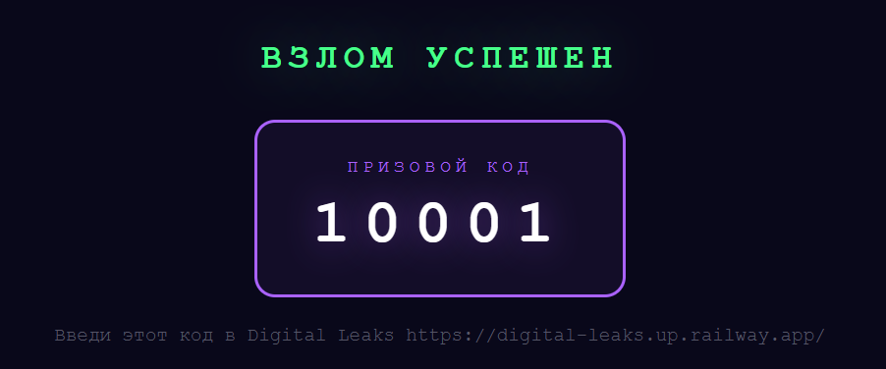
- После запуска начнется мини игра (о ней ниже).

- Выполнив условия победы вы получите Числовой код —>

- Получив призовой код вы переходиьте на сайт digital-leaks.up.railway.app и вбивает свой код и получает информацию
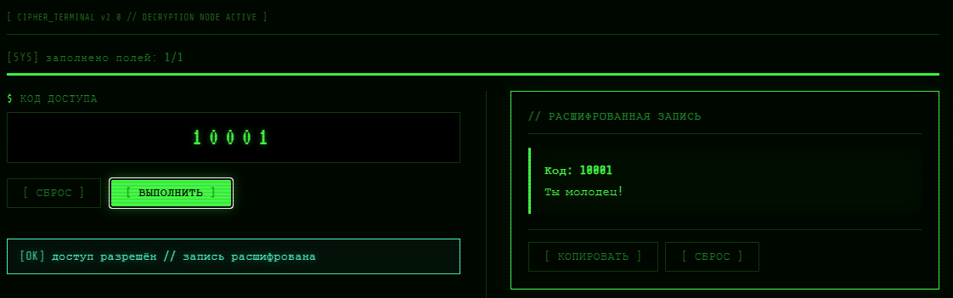

Как проходит взлом?
По ссылке находится «Чёрный Лёд» — кооперативная мини-игра, в которой от 2 до 5 игроков совместно «взламывают» защищённую сеть. Каждый видит на экране одну и ту же карту кругов(узлов), но во время игры видит только свой слой информации. Никто не обладает полной картиной. Чтобы выполнить задание, нужно общаться вслух, описывая то, что видишь, — и вместе вычислить правильные узлы. Нельзя показывать экран!
Никаких реальных IT-навыков не требуется. Нужны внимательность, умение слушать и чётко формулировать.

Роли и слои
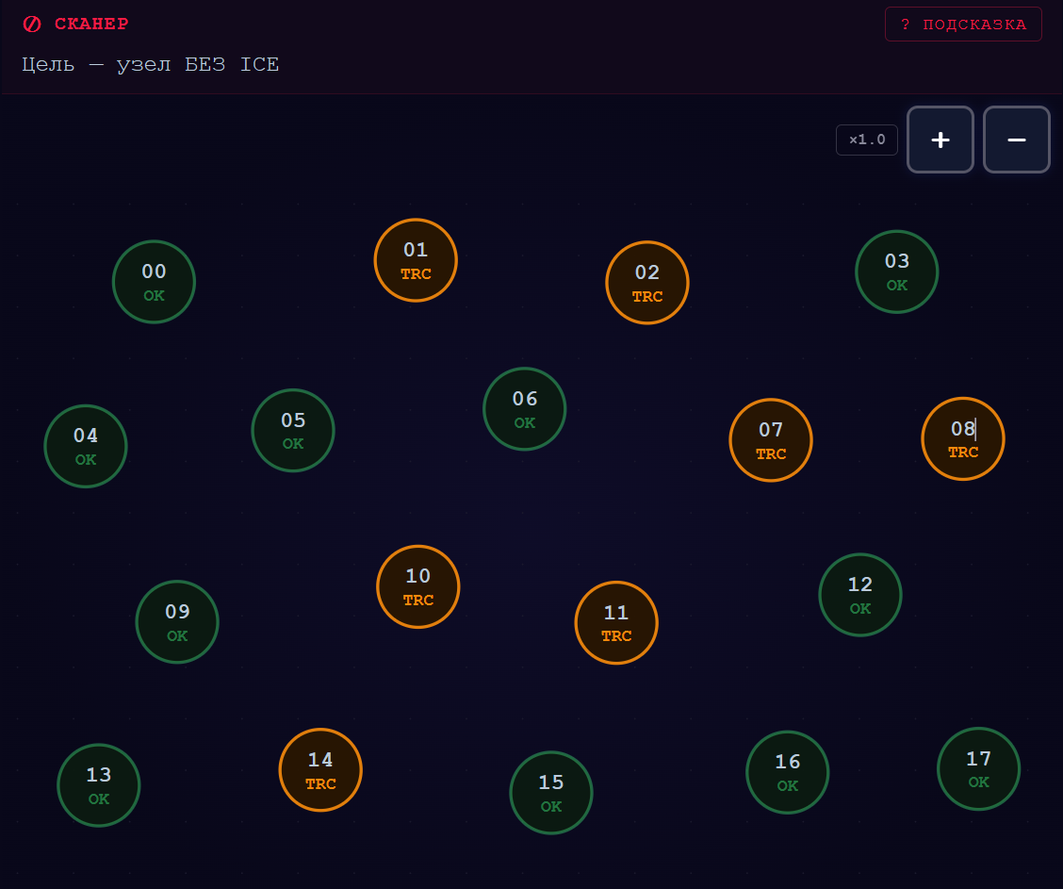
КООРДИНАТОР — единственный, кто видит текст задания целиком: какой тип миссии, какие критерии нужно выполнить. Координатор не видит на карте ничего, кроме номеров узлов, — и полностью зависит от информации остальных.
СКАНЕР — видит, какие узлы опасны. На каждом узле отображается одна из трёх меток: «ICE» (ловушка, смертельно), «TRACE» (отслеживается, опасно) или «OK» (чисто, безопасно). Сканер не знает ничего другого об узлах. Если вы использует TRACE узел в решение задачи, это значит что вас могут отследить, но результат вы получите.

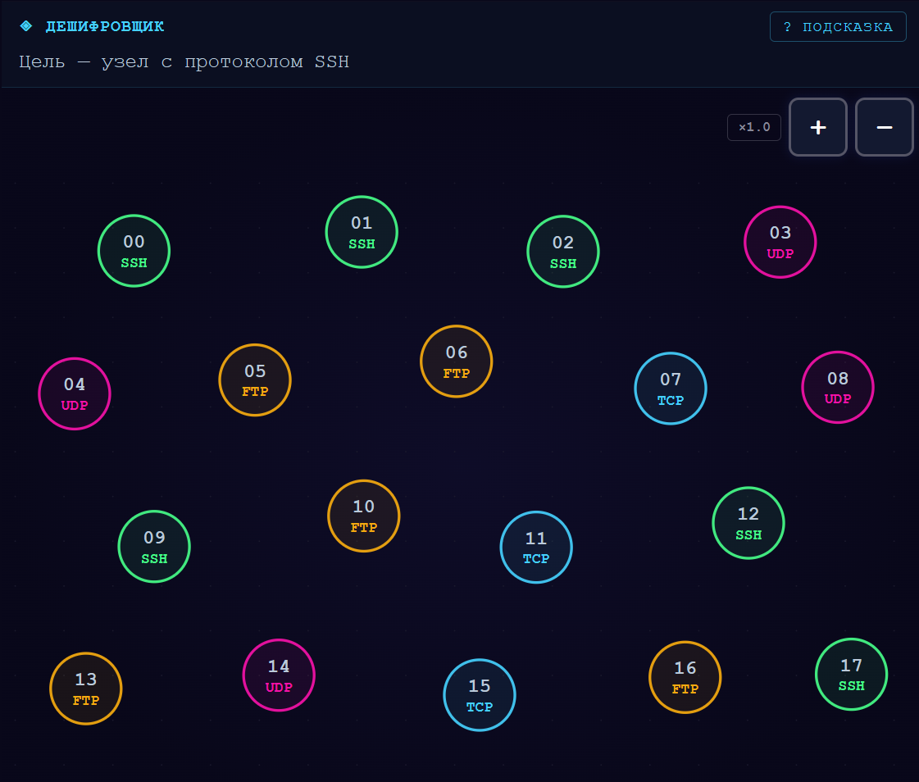

ДЕШИФРОВЩИК — видит протокол каждого узла: SSH, TCP, UDP или FTP. Протоколы отображаются цветом и подписью. Дешифровщик не знает, какие узлы опасны и какой у них вес.

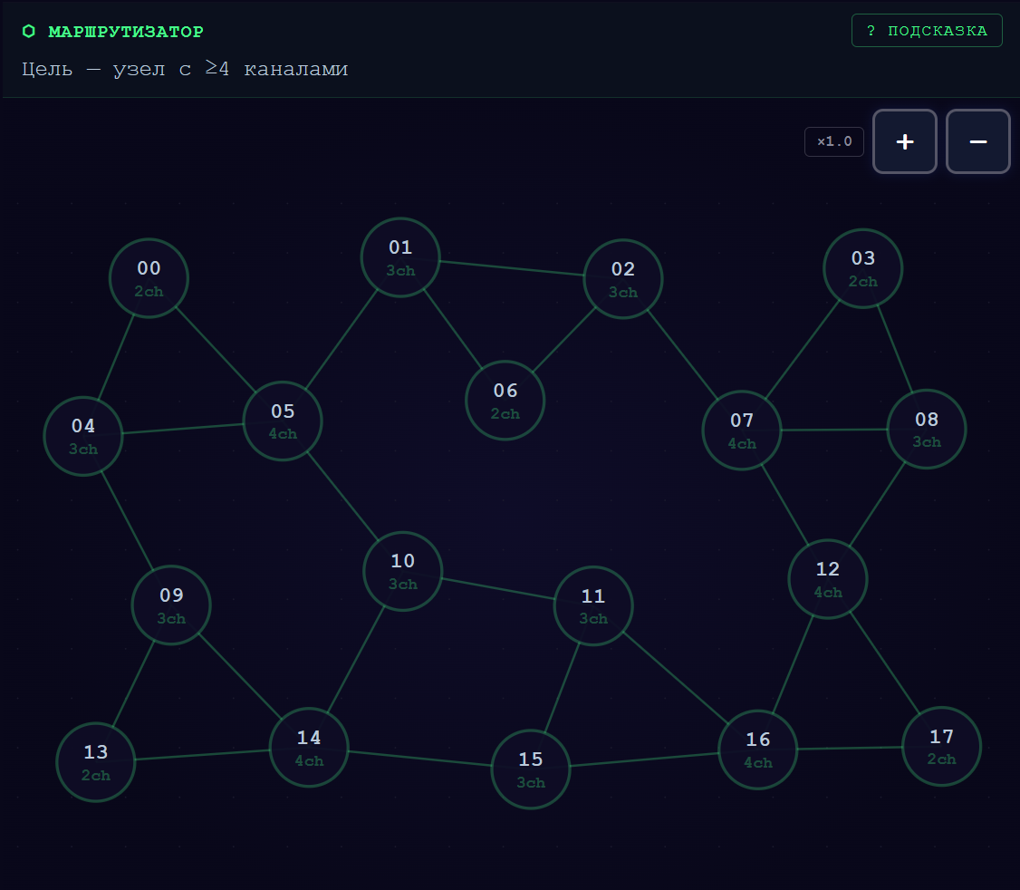
МАРШРУТИЗАТОР — видит подсвеченные каналы связи между узлами и количество каналов у каждого узла. Маршрутизатор не видит ни протоколов, ни угроз, ни весов — только топологию сети.

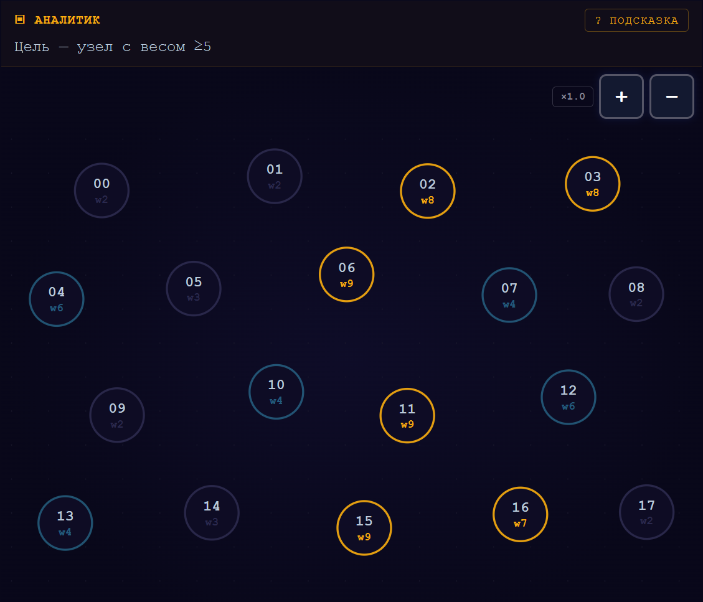

АНАЛИТИК — видит числовой «вес данных» каждого узла (от 1 до 9). Тяжёлые узлы подсвечены ярче. Аналитик не видит протоколов, угроз и каналов.

Когда взлом на 2-3 человек, то каждый хакер совмещает 2 - 3 роли.
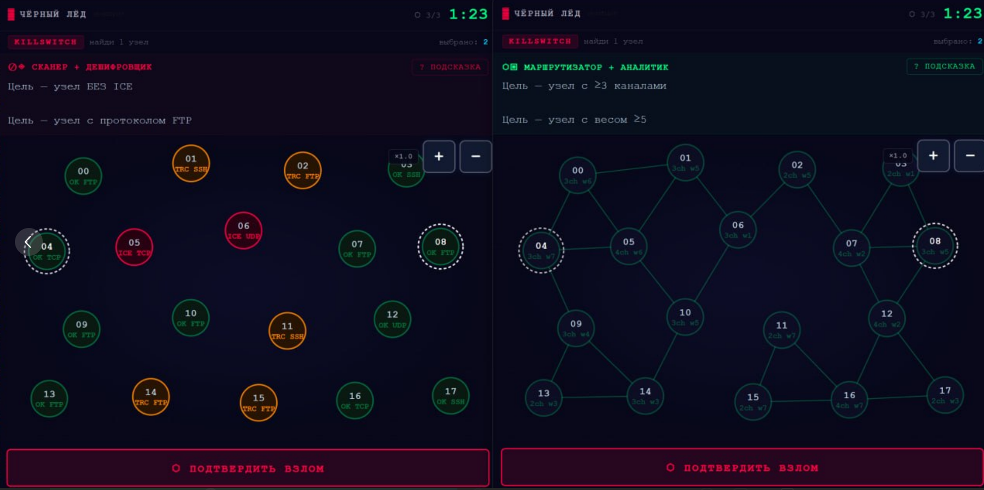
Примеры совмещенных интерфейсов.
Сложность взлома повышается в зависимости от добываемой информации и от количества хакеров. То есть чем ценнее информация, тем больше хакеров нужно (максимально 5). И для достаточно проходного взлома нужно обычно 2-3 хакера.

Ход игры
- Координатор читает задание и пересказывает команде: что именно нужно найти и сделать.
- Команда обсуждает. Каждый смотрит в свой терминал, смотрит данные и описывает их словами. Например: «На узле 07 стоит ICE — туда нельзя», «Узлы 03 и 11 оба на протоколе SSH», «От пятёрки каналы идут на 02, 09 и 14», «Вес на тройке — семёрка, на одиннадцатом — четвёрка».
- Когда команда уверена в ответе, нужные узлы отмечаются на общей карте (тап по узлу — он выделяется).
- Кто угодно нажимает «ПОДТВЕРДИТЬ ВЗЛОМ».
- Система показывает результат: успех или провал. При успехе появляется код и записывается бал хакерам участникам. При провале показывается правильный ответ.
- Далее вводите код digital-leaks.up.railway.app

Типы миссий
KILLSWITCH — найти один конкретный узел, который одновременно удовлетворяет нескольким критериям (определённый протокол, чист от ICE, нужный вес, нужное количество каналов). Координатор знает все критерии, но каждый отдельный параметр виден только одной роли.
DATA HEIST — найти 2–3 узла с одинаковым протоколом, все чистые от ICE, с определённой суммой весов. Здесь нужно считать и перебирать варианты. (аналитик, координатор, сканер, дешифровщик)
EXTRACTION — проложить безопасный маршрут из точки А в точку Б по определенным протоколам. Все промежуточные узлы должны быть чисты. Маршрутизатор подсказывает, какие узлы вообще связаны, Сканер проверяет безопасность каждого шага. (маршрутизатор, сканер, дешифровщик, коорддинатор)
CASCADE — собрать цепочку из трёх связанных узлов, в которой вес строго убывает, все узлы чисты, а протоколы идут в определённом порядке. Самый сложный тип — требует информации от всех пяти ролей одновременно.

Главное правило
Не показывай свой экран. Вся информация передается только голосом. Это не просто ограничение — это суть игры. Именно необходимость описывать данные словами создаёт атмосферу и драйв.

Таймер
На каждый раунд даётся 120 секунд (на игре вероятно будет 90). Если время истекло — взлом провален. Периодически на экране появляются предупреждения системы безопасности — они не влияют на механику, но создают напряжение.

Очки
За успешный взлом каждый участник взлома получает очки. Очки накапливаются между раундами, если вы используете одно и тоже имя (заглавные-строчные и опечатки мы потом для рейтинга сличим, а вот Nagibator ot mamkin_hacker, увы нет.)

Баги
Если вы зафиксируете баги - смело пишите нам, мы все исправим. Мы выложили сейчас игру так как кажется что поймали и пофиксили все баги, но все мы знаем что это не реально, поэтому пожалуйста потыкайте игрушку!

Тестирование
Если вы не ленивый и классный, то вы можете перейти по ссылке https://black-ice.up.railway.app/admin
и ввести пароль blackice2024 и самостоятельно генерить себе игры =) 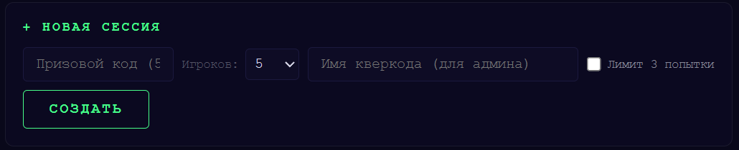
Вам надо указать любой 5 значный код, выбрать сколько игроков хотите видеть на сессии и имя себя молодца, чтобы мы знали кто делает игры и кого хвалить!

Название игры | Кол-во игроков | Ссылка на игру
Игра 1019 | 4 | https://black-ice.up.railway.app/play/2369e456
Игра 1018 | 3 | https://black-ice.up.railway.app/play/d4a51a3c
Игра 1017 | 2 | https://black-ice.up.railway.app/play/8b2b8c6a
Игра 1016 | 5 | https://black-ice.up.railway.app/play/e45f5149
Игра 1015 | 4 | https://black-ice.up.railway.app/play/930c7e6c
Игра 1014 | 3 | https://black-ice.up.railway.app/play/96215b58
Игра 1013 | 2 | https://black-ice.up.railway.app/play/144595e4
Игра 1012 | 5 | https://black-ice.up.railway.app/play/410bd0f2
Игра 1011 | 4 | https://black-ice.up.railway.app/play/fa5903ce
Игра 1010 | 3 | https://black-ice.up.railway.app/play/d986b428
Игра 1009 | 2 | https://black-ice.up.railway.app/play/a13de44e
Игра 1008 | 5 | https://black-ice.up.railway.app/play/a8081592
Игра 1007 | 4 | https://black-ice.up.railway.app/play/0a4b94d6
Игра 1006 | 3 | https://black-ice.up.railway.app/play/860abff5
Игра 1005 | 2 | https://black-ice.up.railway.app/play/0f6dcf91
Игра 1004 | 5 | https://black-ice.up.railway.app/play/f74cf693
Игра 1003 | 4 | https://black-ice.up.railway.app/play/144b3c7b
Игра 1002 | 3 | https://black-ice.up.railway.app/play/8f146f94
Игра 1001 | 2 | https://black-ice.up.railway.app/play/9f26702d

